ANALISIS KELELAHAN PROPELLER KAPLAN K4-51 SERIES PADA KAPAL TUGBOAT BANGUNAN BARU KINGSTON 737 MENGGUNAKAN METODE COMPUTATION FLUID DYNAMICS

Reza Agung Firmansyah1, Heroe Poernomo2, Syafiuddin3
Program Studi D-IV Teknik Permesinan Kapal, Jurusan Teknik Permesinan Kapal, Politeknik Perkapalan Negeri Surabaya, Indonesia^{1*}

Email: : rezaagungf@student.ppns.ac.id^{1*};heroe_p@na.its.ac.id^{2*};syafiuddin@ppns.ac.id^{3*}

Abstrak - Propeller pada kapal tugboat berperan vital dalam sistem propulsi dan sering mengalami kerusakan akibat kelelahan material akibat beban kerja tinggi dan lingkungan operasional yang ekstrem. Penelitian ini bertujuan untuk menganalisis kelelahan pada propeller Kaplan K4-51 yang digunakan pada kapal tugboat Kingston 737 dengan memanfaatkan metode Computational Fluid Dynamics (CFD) dan Finite Element Method (FEM). Model propeller dibuat dalam bentuk 3D dan disimulasikan aliran fluida untuk memperoleh distribusi tekanan, thrust, dan torque pada variasi putaran. Data tekanan hasil CFD digunakan sebagai beban dalam analisis tegangan menggunakan FEM untuk mengidentifikasi distribusi tegangan dan titik hotspot stress. Selanjutnya, estimasi umur kelelahan dihitung berdasarkan kurva S-N untuk dua jenis material, yaitu copper alloy (KHBSC1) dan manganese bronze (C86300). Hasil menunjukkan bahwa peningkatan putaran secara signifikan meningkatkan nilai thrust dan torque, dengan tegangan tertinggi terjadi pada bagian root back blade. Material bronze menunjukkan umur kelelahan lebih panjang. Kesimpulannya, pendekatan numerik ini efektif untuk memprediksi umur propeller dan dapat dijadikan dasar dalam penentuan strategi perawatan preventif guna mencegah kegagalan dini sistem propulsi kapal

Kata kunci: Tugboat, Propeller Kaplan K4-51, CFD, FEM, Fatigue

PENDAHULUAN

Kapal tugboat memiliki peran krusial dalam mendukung aktivitas pelayaran, khususnya untuk manuver kapal besar di pelabuhan, menarik tongkang, serta dalam operasi penyelamatan. Sistem propulsi yang andal menjadi syarat utama bagi kinerja tugboat, dan propeller merupakan komponen inti yang mentransformasikan daya mesin menjadi gaya dorong. Namun, propeller kapal sering mengalami kerusakan struktural seperti retak dan patah akibat kelelahan material yang dipicu oleh gaya dinamis dan lingkungan kerja yang berat.

Permasalahan kelelahan pada propeller Kaplan K4-51 teridentifikasi selama kegiatan On the Job Training (OJT) peneliti di galangan PT Mitra Kaltim Samudera, di mana ditemukan kerusakan berulang pada propeller kapal bangunan baru. Berdasarkan temuan tersebut, penelitian ini dirancang untuk menjawab beberapa pertanyaan utama:

- Bagaimana pengaruh variasi putaran (RPM) terhadap thrust dan torque pada propeller dengan kort nozzle?

- Bagaimana distribusi tegangan dan risiko kelelahan material propeller saat dianalisis menggunakan metode elemen hingga (FEM)?

- Berapa estimasi umur kelelahan berdasarkan kurva S- N dari hasil tegangan yang diperoleh?

Penelitian ini bertujuan untuk menganalisis performa dan umur kelelahan propeller Kaplan K4-
51 melalui pendekatan numerik berbasis Computational Fluid Dynamics (CFD) dan Finite Element Method (FEM). CFD digunakan untuk memperoleh data distribusi tekanan dari aliran fluida, sedangkan FEM digunakan untuk mengevaluasi konsentrasi tegangan akibat beban hidrodinamik, yang kemudian dikaitkan dengan umur kelelahan menggunakan kurva S-N.

Meskipun berbagai studi telah dilakukan terkait kelelahan propeller, sebagian besar terbatas pada model atau jenis propeller tertentu tanpa mempertimbangkan kombinasi kort nozzle serta variasi material secara spesifik. Oleh karena itu, penelitian ini memberikan kontribusi ilmiah melalui analisis mendalam terhadap propeller Kaplan K4-51 berbahan KHBSC1 dan C86300, yang belum banyak dikaji dalam konteks operasional tugboat. Hasil penelitian ini diharapkan dapat menjadi referensi teknis dalam desain dan perawatan sistem propulsi kapal, serta memperkaya kajian keandalan struktural dalam teknik perkapalan

METODOLOGI
  - Propeller
Propeller pada kapal merupakan komponen penting untuk menggerakkan kapal dan memiliki fungsi utama pada sistem propulsi kapal. (Yaqin et al., 2020). Baling-baling kapal terdiri dari poros, hub, dan bilah-bilah yang dibuat dari material kuat dan tahan terhadap korosi, seperti baja tahan karat atau perunggu. Karakteristik beban propeller dapat ditampilkan secara grafis dengan beberapa koefisien dalam bentuk pengukuran. Diagram open water menyatakan torsi dan thrust sebagai fungsi kecepatan propeller. Karakteristik propeller terdiri dari koefisien thrust (KT), koefisien torsi (KQ), dan advance coefficent (J).
Kt = ^{𝑇}
𝜌.𝑛2.𝐷4
Kq = ^{𝑄}
𝜌.𝑛2.𝐷4
J = 𝑉𝑎
𝑛 𝑥 𝐷
  - CFD

Computational Fluid Dynamics (CFD) adalah suatu metode numerik dan algoritma untuk menyelesaikan dan menganalisa permasalahan yang berhubungan dengan aliran fluida dan merupakan salah satu cabang dari penerapan mekanika fluida. CFD ini bertujuan untuk memperkirakan secara tepat tentang aliran fluida, perpindahan panas, dan reaksi kimia dalam sistem yang kompleks, yang saling melibatkan baik
satu maupun semua fenomena tersebut (Salam et al,2017). Computational Fluid Dynamics (CFD) terdiri dari 3 elemen utama :
    - Tahap PreProcessor
    - Tahap Processor
    - Tahap Post Processor

  - Fatigue Life
Desain kekuatan baling-baling harus didasarkan pada analisis kelelahan, Namun, itu tidak cukup dan akurat untuk desain dasar pada kekuatan tarik sederhana atau menghasilkan kriteria stres. Dalam rangka untuk menghubungkan tekanan blade, baik
steady state dan berfluktuasi, dengan kriteria desain beberapa bentuk analisis kelelahan itu penting. Umur kelelahan harus selalu berhubungan dengan siklus 108 atau lebih besar. Grafik analisa kelelahan pada propeller dapat dilihat pada gambar di bawah ini. (Salam et al,2017).
Menggunakan data dari distribusi tegangan dan kurva S-N, dilakukan evaluasi terhadap potensi kelelahan propeller Kaplan K4-51. Tahap ini melibatkan penilaian terhadap faktor-faktor yang memengaruhi umur kelelahan propeller. Hasil siklus terpendek dari running menggunakan software bisa dipergunakan untuk mengetahui umur material propeller yang dianalisa menggunakan rumus first- order fatigue cycle. Berikut adalah rumusnya:
First-order fatigue cycle = rpm x 60 minutes x 24 hours x operating days one year.
3 Hasil Dan Pembahasan

Data Propeller

4 BLADE SOLID TYPE
PROPELLER TYPE | KAPLAN
DIAMETER | 1950 mm
PITCH | 1835 mm
PITCH RATIO | 0.9410
EXP. AREA | 1.5231 𝑚²
EX. AREA RATIO | 0.5100
MAX. B. THICKNESS RATIO | 0.0420
BOSS RATIO | 0.1333
RAKE ANGLE | 0.0 dag
DIRECTION OF ROTATION | RAL HANDRID
MATERIAL | KHBSC1
TYPE OF CUP | NONE
BOSS NO. | NONE
MASS | 444.8 kg
MOMENT OF INERTIA IN AIR | 94.96 kgm3

Data Utama Kapal
a. Hull No | : TB 31
b. Type | : Tugboat
c. Vessel Name | : Kingston 737
d. L O A | : 26.55 M
e. Breadth Moulded | : 8.00 M
f. Depth Moulded | : 3.725 M
g. Draft Designed | : 3.00 M
Berikut data spesifikasi main engine dan gear box yang digunakan pada penelitian ini:
- Main Engine : YANMAR 6AYM-WET
- PM Engine 1900
- Gear Box : YANMAR-YXH240L
3.2 Simulasi CFD
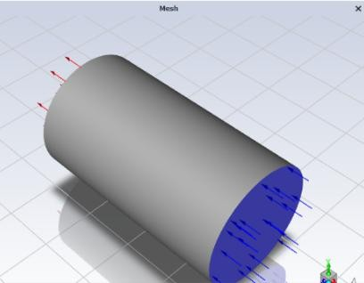
gambar 1 1 Simulasi software CFD

Hasil simulasi uji performa propeller Kaplan K4-51 dengan kortnozzle menunjukkan peningkatan signifikan pada nilai thrust dan torsi seiring bertambahnya putaran (rpm) dan kecepatan aliran (Va). Pada 72 rpm dengan Va sebesar 2,0616 m/s, diperoleh thrust sebesar 4990,58 N dan torsi 1171,74 Nm. Ketika rpm meningkat menjadi 144 dengan Va 4,5527 m/s, thrust naik menjadi 25712,72 N dan torsi mencapai 6452,81 Nm. Pada 216 rpm dan Va 6,872 m/s, thrust tercatat sebesar 58952,89 N dan torsi 14895,59 Nm. Terakhir, pada 273 rpm dengan Va 8,59 m/s, thrust mencapai 91227,23 N dan torsi sebesar 22909,4 Nm. Data ini mengindikasikan bahwa performa propeller meningkat secara proporsional terhadap rpm dan kecepatan aliran.
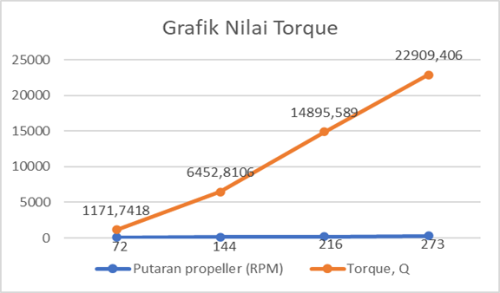
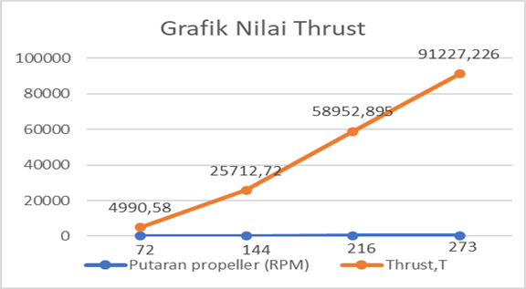
gambar 1 2 Grafik Thrust
gambar 1 3 Grafik Torque

3.3 Distribusi Tegangan dan Titik Hotspot dari Hasil FEM Selanjutnya yaitu melakukan set up software FEM, dengan cara import load dari software CFD hal ini memakan cukup waktu lama dikarenakan software FEM perlu memetakan hasil pressure yang dihasilkan pada tiap
tiap element sebelumnya
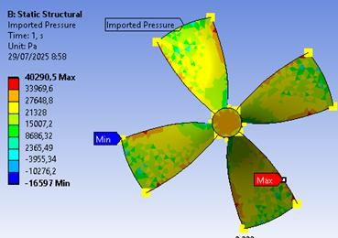
gambar 1 3 import load hasil running CFD
Tekanan fluida dari simulasi CFD kemudian diintegrasikan ke dalam analisis tegangan menggunakan metode elemen hingga (FEM). Hasilnya menunjukkan bahwa tegangan maksimum (Von Mises) terkonsentrasi pada bagian root back blade propeller. Lokasi ini juga dilaporkan sebagai titik hotspot oleh penelitian Ridho et al. (2015), yang menandakan bahwa bagian tersebut memang secara struktural paling rentan mengalami kelelahan akibat beban siklik.
gambar 1 4Hotspot stress
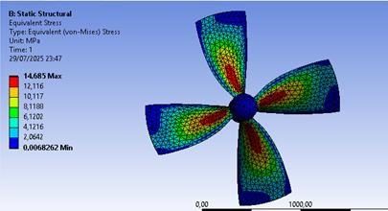
gambar 1 4 hotspot stress
Distribusi tegangan ini menjadi dasar dalam menentukan titik awal kerusakan material dan memperkuat argumen bahwa monitoring terhadap tegangan lokal jauh lebih efektif dibandingkan hanya mengandalkan total gaya dorong sebagai indikator performa.

3.3 Estimasi Umur Kelelahan Material
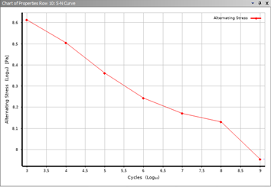
gambar 15 S-N Curve Manganeze Bronze

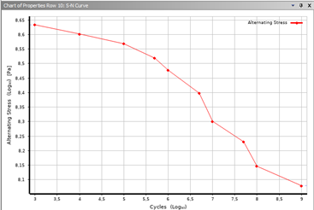
gambar 1 6 S-N Curve Cooper Aloy

Dengan menggunakan kurva S-N untuk dua jenis material, yakni KHBSC1 (copper alloy) dan C86300 (manganese bronze), estimasi umur kelelahan dihitung berdasarkan tegangan maksimal yang dihasilkan dari FEM. Kedua material mampu bertahan hinggga 1 milyar siklus. Namun Material bronze menunjukkan umur kelelahan yang lebih tinggi dibandingkan copper alloy, meskipun keduanya masih dalam rentang operasional yang aman untuk siklus tahunan kapal.

Temuan ini memiliki implikasi penting dalam pemilihan material propeller, di mana bronze dapat menjadi pilihan lebih unggul untuk keandalan jangka panjang meskipun biaya awalnya mungkin lebih tinggi. Ini menambah referensi dalam perencanaan sistem propulsi yang tahan lama dengan pertimbangan biaya siklus hidup

Perhitungan Fatigue Life propeller
First-order fatigue cycle = RPM x 60 x 24 Hours x Operating day in one years
= 72 x 60 x 24 x 300
= 31.104.000 cycle pertahun
Kemudian dilakukan perkalian 25 tahun, sesuai aturan klasifikasi.
Sehingga menjadi :
Design Life = 31.104.00 x 25
= 1555200000 cycle Fatigue Life = (Design Life)/DM x years DM = NL/Ni
NL = Total jumlah siklus yang direncanakan untuk 25 tahun
Ni = Jumlah siklus hasil analisa DM = 1555200000/1000000000
= 1,56
Fatigue Life = 25/1,56
= 32,2 years
Gunakan rumus tersebut untuk menghitung keseluruhan variasi estimasi umur propeller. Setelah dilakukan perhitungan untuk keseluruhan variasi jam kerja. didapatkan data seperti pada tabel 1
Table 1 Estimasi Umur Propeller
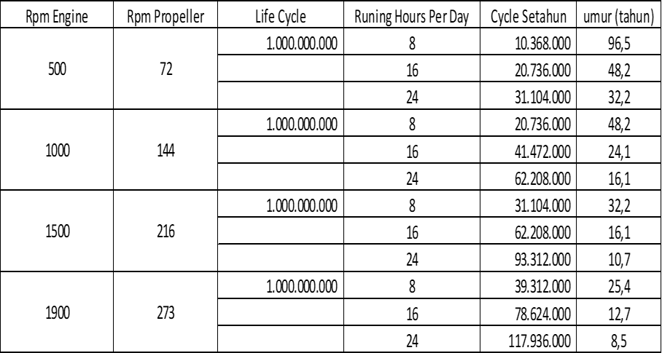

Dari data diatas diperoleh grafik seperti pada tabel 1 yang menunjukkan estimasi umur dari propeller kapal Tug Boat Kingston 737 yang telah kita lakukan analisis yaitu Kaplan K4- 51.
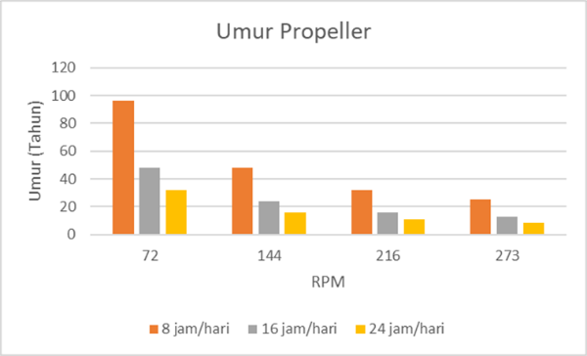
gambar 1 7 Grafik Umur Propeller Kaplan K4-51

Dari data diatas menunjukkan bahwa dengan meningkatnya rpm, maka umur dari material propeller tersebut akan menjadi singkat. Ditunjukkan pada umur terpendek grafik diatas tersebut yaitu pada rpm 273 yang hanya 8 tahun. Sedangkan umur terlama ada pada rpm 72 yang mencapai 96,5 tahun, jika hanya dioperasikan 8 jam setiap hari kerja.

- Kesimpulan

  - Dengan meningkatnya putaran dari propeller. Maka untuk nilai thrust dan torque juga meningkat ditunjukkan pada rpm 72 propeller tersebut yang hanya menghasilkan Thrust sebesar 4990 N dan Torque sebesar 1171,7418 Nm, ketika rpm ditingkatkan ke 144 Nilai Thrust dan Torque meningkat menjadi 25712,72 N dan 6452,81 Nm. Begitu juga seterusnya.
  - Untuk nilai tegangan tertinggi didapat pada rpm 273 yaitu sebesar 58,561 Mpa dan nilai tegangan terendah ada pada 72 rpm yaitu sebesar 3,2426 Mpa. ini juga membuktikan bahwa semakin besarnya rpm maka tegangan yang terjadi pada propeller juga meningkat.
  - Dari hasil tegangan yang dihasilkan dapat dilihat bahwa apa bila tegangan semakin besar maka jumlah cycle otomatis akan menurun.
  - Pada perhitungan life time propeller dikarenakan

settingannya jadi kedua material memiliki kemampuan yang sama, yaitu mampu bertahan dalam 1 milyar cycle ditunjukkan pada menu fatigue tool, yaitu semua bagian berwarna merah yang artinya semua bagian propeller mampu bertahan sampai 1 milyar cycle. Dan dalam perhitungan untuk umur tertinggi ada pada 72 rpm yaitu 96,5 tahun dengan hanya 8 jam kerja dalam 300 hari setahun, dan untuk nilai terpendek ada pada 273 rpm yaitu 8,48 tahun dengan 24 jam kerja dalam 300 hari setahun, jadi semakn rendah rpm maka akan semakin lama juga untuk umur propellernya.

Datar Pustaka

Rizqi Ilmal Yaqin , Angger Bagus Prasetiyo , Pristiansyah,Muhammad,Haritsah
Amrullah,Binsar Maruli Tua Pakpahan (2020) STUDI NUMERIK UMUR KELELAHAN (FATIGUE LIFE) PADA PROPELLER KAPAL PENANGKAP IKAN DENGAN

KAPASITAS MESIN 24 HP
Hilman Andriyana Hidayatis Salam , Imam Pujo Mulyatno , Muhammad Iqbal (2017)
Analisa Kelelahan Propeller Kapal Ikan PVC Dengan Metode Elemen Hingga
Muhammad Ridho, Ahmad Fauzan Zakki , Parlindungan Manik (2015)

ANALISA FATIGUEPROPELLER TUGBOAT ARI 400HP DENGAN METODE ELEMEN
HINGGA
Muhammad Fauzan, Adi Wirawan Husodo, S.T., M.T.
, Benedicta Dian Alfanda, S.T., M.T.1(2023) ANALISIS KELELAHAN NEW PROPELLER KAPLAN K4-70 SERIES PADA KAPAL

TUGBOAT 1000 HP MENGGUNAKAN METODE COMPUTIONAL FLUID DYNAMICS
Alberto , Dedi Kurniawan , Salfauqi Nurman, Agus Herlambang (2024)

ANALISA FATIGUE LIFE PROPELLER PADA KAPAL LATIH MALAHAYATI ACEH
Muhammad Iqbal , Abdul Gafur , Bambang Antoko(2023)

ANALISIS OPTIMALISASI NILAI THRUST, TORQUE DAN EFFICIENCY PROPELLER B SERIES DAN KAPLAN SERIES PADA STUDI KASUS KAPAL PENCALANG 15 GT
MENGGUNAKAN METODE CFD
Mohammad Danil Arifin , Frengki Mohamad Felayati (2021)
Cavitation Analysis of Kaplan-Series Propeller:
Effect of Pitch Ratio and nProp using CFD https://www.suzuki.co.id/tips-trik/mengenal-lebih-
dekat-kapal-tugboat?pages=all DA Taylor
Introducition to Marine Enginering( Second Edition)

JS CARLTON
Marine Propellers And Propulsion ( Second Edition ) Lely Pramesti, Raden Dimas Endro Witjonarko, Bayu
Baskoro Aji
Analisis Performa Propeller Kaplan 4-55 dengan Pendekatan Computational Fluid Dynamic (CFD)

